**Navodilo za delo v PET 3. 4.**

1. Najprej **preglej in popravi** DN v **DZ 68-70/1-5c** (rešitve so spodaj)
2. **Poslušaj posnetek** <http://www.e-gradiva.com/dokumenti/T6/P/U3A1.mp3> in zraven še enkrat **preberi** pogovor v **U 76/1a**.
3. Dopolni pogovor v **DZ 70/6**.
4. Snov tega tedna sedaj povadi z vajami **na spletu**.

* meseci <https://www.bookwidgets.com/play/GMCHP2?teacher_id=6599909971066880>
* ura (**spodaj desno** imaš **puščico za** premik na **naslednjo nalogo**) <https://www.bookwidgets.com/play/AMB7VD?teacher_id=6599909971066880>
* slovnica (**spodaj desno** imaš **puščico za** premik na **naslednjo nalogo**) <https://www.bookwidgets.com/play/4MA4E6?teacher_id=6599909971066880>

1. Tole **zadnjo vajo s spleta** (slovnica) za DN **zapiši v zvezek** (**Homework 3. 4**).

Zapišeš **cele stavke**, **rešitve podčrtaš**.

List s temi vajami lahko tudi natisneš in rešenega prilepiš v zvezek – najdeš ga spodaj.



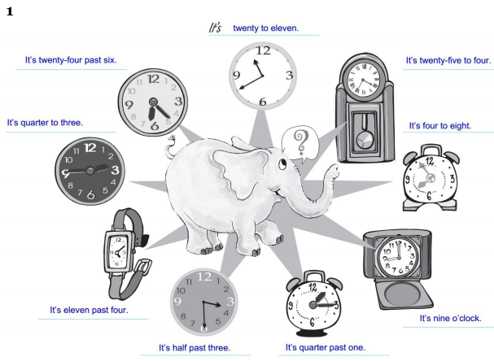

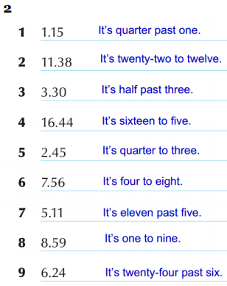

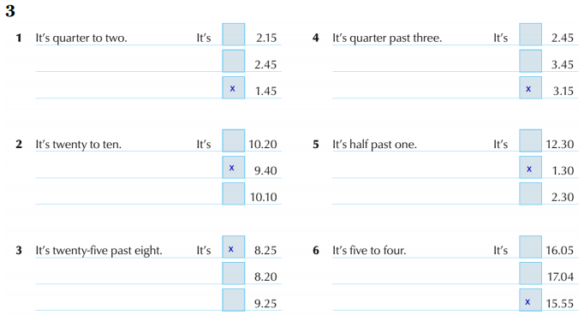

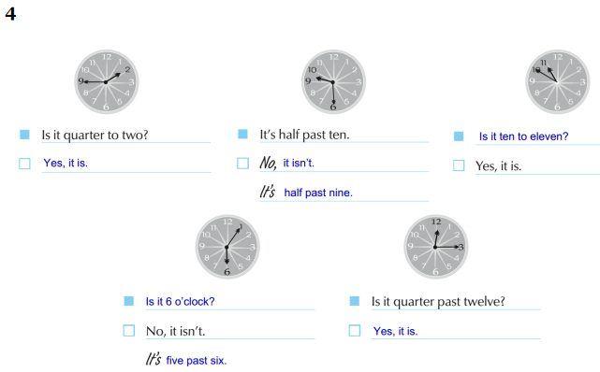

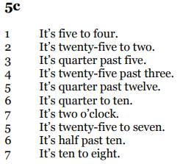

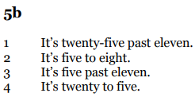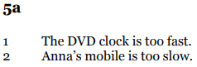

**Homework 3. 4.**

